БАРБАДОС КАРИБСКОТО СЪКРОВИЩЕ

9 дни / 7 нощувки
05.07.2022 – 12.07.2022 и 12.07.2022 – 19.07.2022

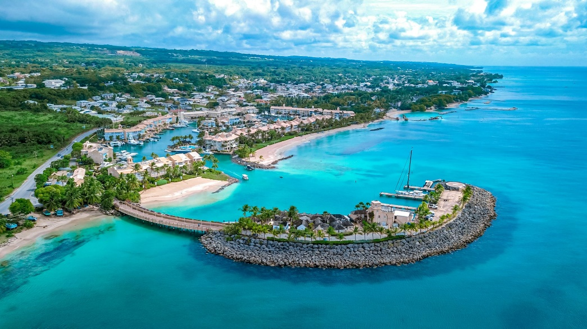

Барбадос се намира в Карибския басейн, остров в северния Атлантически океан, североизточно от Венецуела. Карибските острови са идеална дестинация за всеки, който търси почивка, където може да се наслади на перфектно време в красива среда, и Барбадос не е изключение. Островът е обграден от зашеметяващи плажове - 5 плажа и още много забележителности в Барбадос, които не трябва да пропускате Високи палми, кокосови орехи, коктейли, безкрайно красиви плажове и необятна водна шир с цвят на тюркоаз и коралови рифове…

ПРОГРАМА:

1 ден
Отпътуване отМадрид за Бриджтаун. Посрещане от представител на фирмата- партньор. Трансфер и настаняване в избрания хотел. Вечеря. Нощувка.

2 ден
Закуска. Свободно време и възможност за допълнителна екскурзия (срещу допълнително заплащане).
Връщане в хотела. Свободно време. Вечеря. Нощувка.

3 ден
Закуска. Свободно време и възможност за допълнителна екскурзия (срещу допълнително заплащане).
Връщане в хотела. Свободно време. Вечеря. Нощувка.

4 ден
Закуска. Свободно време или възможност за допълнителна екскурзия (срещу допълнително заплащане.) .
Свободно време. Вечеря. Нощувка.

5 ден
Закуска. Свободно време или възможност за допълнителна екскурзия по желание (срещу допълнително заплащане ) .
Свободно време. Вечеря. Нощувка.

6 ден
Закуска. Свободно време или възможност за допълнителна екскурзия по желание (срещу допълнително заплащане ) .
Свободно време. Вечеря. Нощувка.

7 ден
Закуска. Свободно време или възможност за допълнителна екскурзия по желание (срещу допълнително заплащане). Вечеря. Нощувка.

8 ден
Закуска. Освобождаване на хотела. Трансфер до летището за полет Бриджтаун - Мадрид .

9 ден
Пристигане в Мадрид .

ЦЕНИ ПО ПРОГРАМАТА

Хотели | 05.07.2022 – 12.07.2022 | 12.07.2022 – 19.07.2022
Barbados Beach Club 3* | 1550 € All inclusive | 1550 € All inclusive
Island Inn 4* | 1588 € All inclusive | 1588 € All inclusive
Sugar Cane Club 4* | 1836 € All inclusive | 1836 € All inclusive
Savannah Beach Hotel 4* | 1769 € All inclusive | 1769 € All inclusive
Turtle Beach 5* | 1995 € All inclusive | 2006 € All inclusive
Mango Bay Barbados 4* | 1915 € All inclusive | 1915 € All inclusive
Waves Hotel and Spa4* | 2037 € All inclusive | 2354 € All inclusive
Crystal Cove by Elegant 4* | 2301 € All inclusive | 2354 € All inclusive
Sugar Bay Barbados 4* | 2480 € All inclusive | 2480 € All inclusive

Цената е на човек в двойна стая. При по различен тип настаняване ще ви изпратиме допълнителна ценова оферта.

Цената включва:
- Директен полет Мадрид – Барбадос – Мадрид
- летищни такси
- 7 Нощувки в избрания от Вас хотел;
- All Inclusive база на изхранване;
- Трансфери летище – хотел – летище;
- Чекиран багаж 23 кг и ръчен багаж 7 кг
- Медицинска застраховка с включен COVID Protect

Цената не включва:
- Самолетни билети София - Мадрид – София
- Нощувка в Мадрид при необходимост
- Застраховка „Отказ от пътуване“
- Лични разходи

Допълнителна информация:
Цените са изготвени при следния валутен курс: 1 EUR = 1,95583 лв.
Международен паспорт, с валидност минимум 6 месеца от датата на връщане

Начин на плащане:
1.Записването се извършва срещу внесено предплащане в размер на 50% от цената на организираното пътуване в лева;
2. Доплащането се извършва най-късно до 45 дни до датата на пътуване в размера до 100% на пълната цена на организираното пътуване в лева;

Такси за прекратяване:
Записаните туристи могат да прекратят договора при заплащане на следните такси за прекратяване:
1. От деня, следващ деня на подписване на договора до 65 календарни дни преди датата на отпътуване - такса в размер на 100 лв. на турист, (ако това не противоречи на анулационните условия на авиопревозвача при закупени самолетни билети и анулационните срокове за хотелско настаняване);
2. Прекратяване от 64 до 45 дни преди датата на отпътуване – таксата за прекратяване е в размер на 50% от цената на организираното пътуване в лева;
3. Прекратяване от 44 до 30 дни преди датата на отпътуване таксата за прекратяване е в размер на 80% от цената на организираното пътуване в лева;
4. Прекратяване под 30 дни до датата на отпътуване таксата за прекратяване е в размер на 100% от цената на организираното пътуване в лева.

Вид използвани транспортни средства:
Самолет
автобус

Ваксини
Няма специални визови изисквания

Забележка:
При лоши метеорологични условия или други форсмажорни обстоятелства програмата на екскурзията може да претърпи промяна в реда на провеждане!
Непълнолетни, пътуващи сами или само с единия родител - нотариално заверено родителско разрешение, преведено и легализирано на английски език
Минимален брой участници за осъществаване на пътуването: няма

„Отмяна от пътуване“:
ТО предоставя възможност за сключване на допълнителна застраховка “Отмяна на пътуване” на ЗД Евроинс АД, по чл. 80, ал. 1, т.14 от Закона за туризма, покриваща разходите за анулиране на пътуването, за съкращаване и прекъсване на пътуването, поради здравословни причини на пътуващия, негови близки, неотложно явяване на дело, съкращаване от работа и др. Повече информация в офиса на фирмата.

Туроператорът има сключена застраховка “Отговорност на Туроператора” по смисъла на чл. 97 от Закона за туризма, с полица № 13061910000134 на ЗК Лев Инс АД

